День вежливости (четвертый день в пришкольном лагере)

Масса радужных эмоций, и много полезной и важной информации.
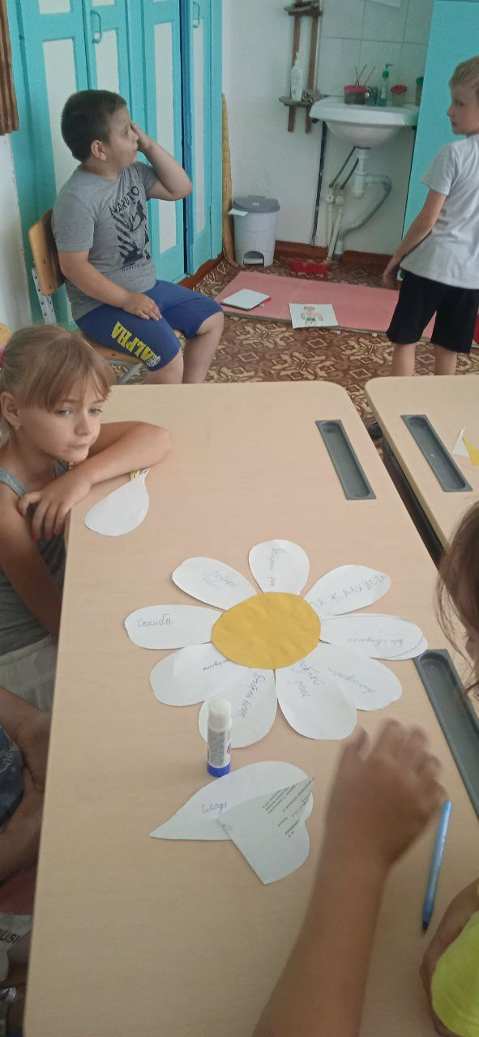
Вежливость- одно из важнейших моральных качеств воспитанного человека. 4 июля в пришкольном лагере « Радуга» - День вежливости . Ребята участвовали в игровой программе . Они вместе с воспитателями и вожатыми совершили увлекательное путешествие в необычную волшебную страну Вежливости и Доброты, посетили аллею Приветствий, море Доброты, океан Вежливости, побывали во дворце Извинений, погостили на острове Размышляй-ка. Во время игры дети узнали, как произносится слово «спасибо» на разных языках. В завершение мероприятия ребята поиграли в игры "Вежливый трамвайчик", " Собери цветок вежливых слов", "Праздничный хоровод".
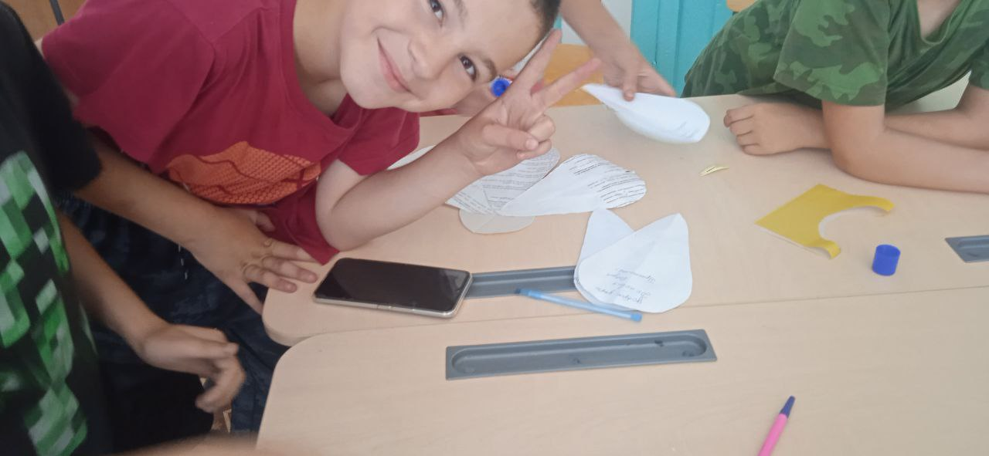

Кроме того, проведено мероприятие "Если вы вежливы", целью которого было ознакомить воспитанников с этическими нормами поведения, дать представление о вежливом общении, формировать привычку употреблять слова вежливости в общении друг с другом. В ходе мероприятия ребята играли в игры "Обменяйся вежливостью","С вежливостью на ты".

«Если вы вежливы»
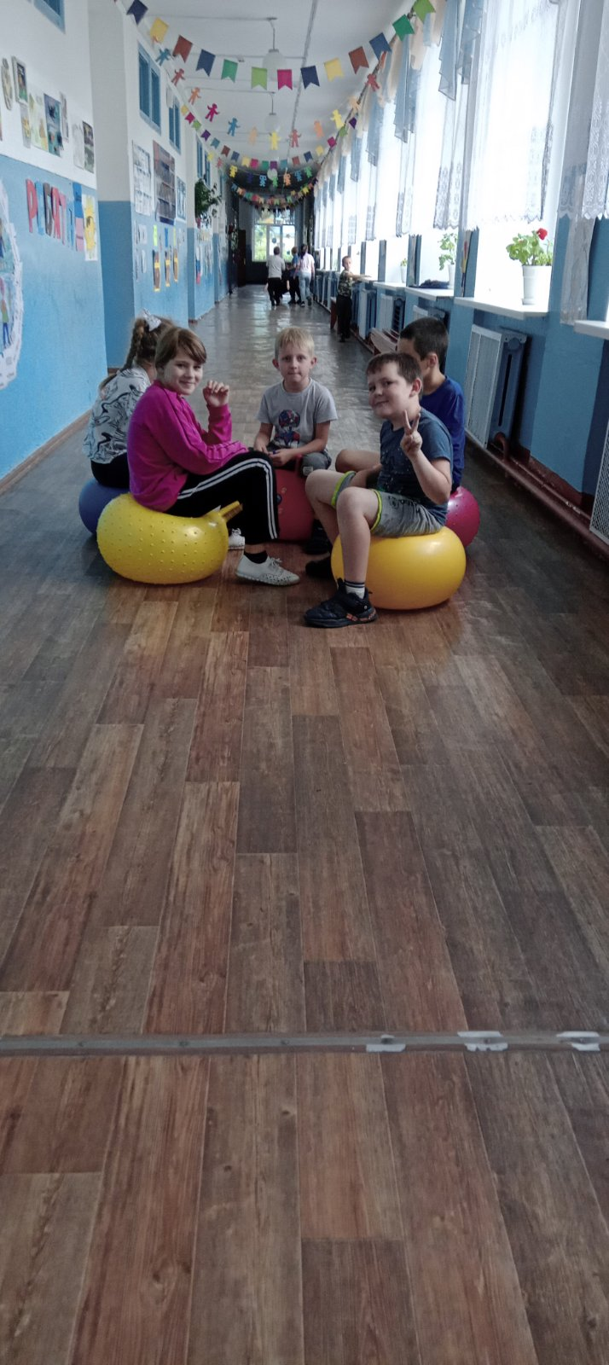

Также в отрядах, по традиции, была проведена минутка здоровья. Сегодня она называлась «Помоги себе сам» и была посвящена алгоритму действий в кризисной ситуации. Ребята унесли домой не только массу радужных эмоций, но и много полезной и важной информации.
Минутка здоровья
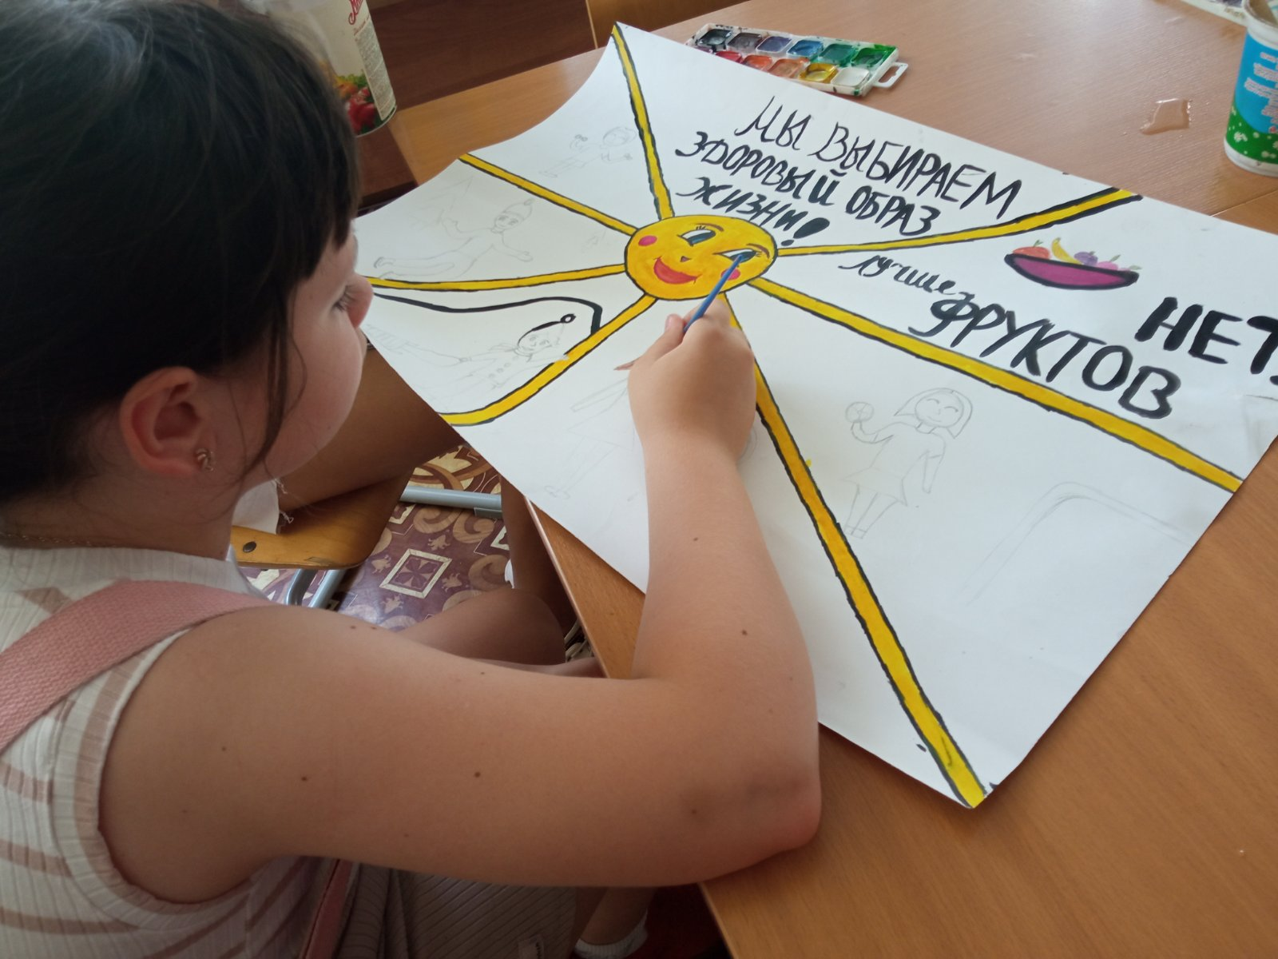

Дворец извинений
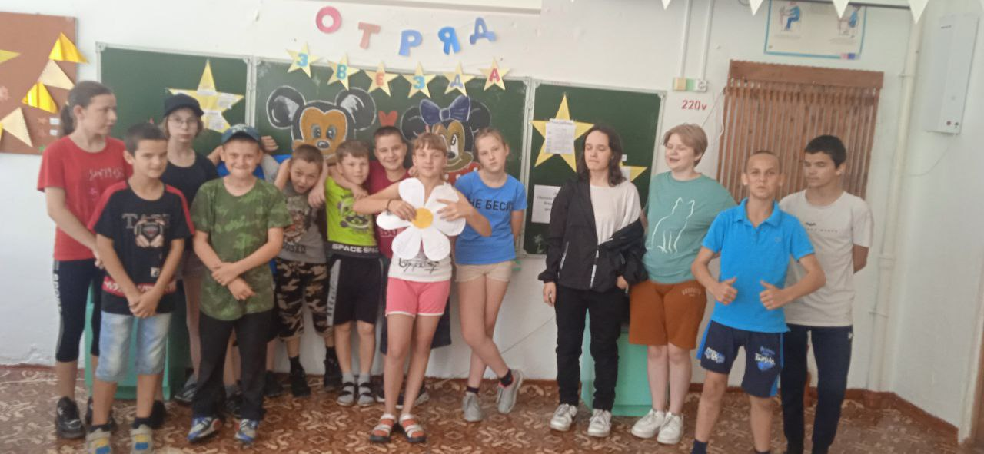
Море доброты
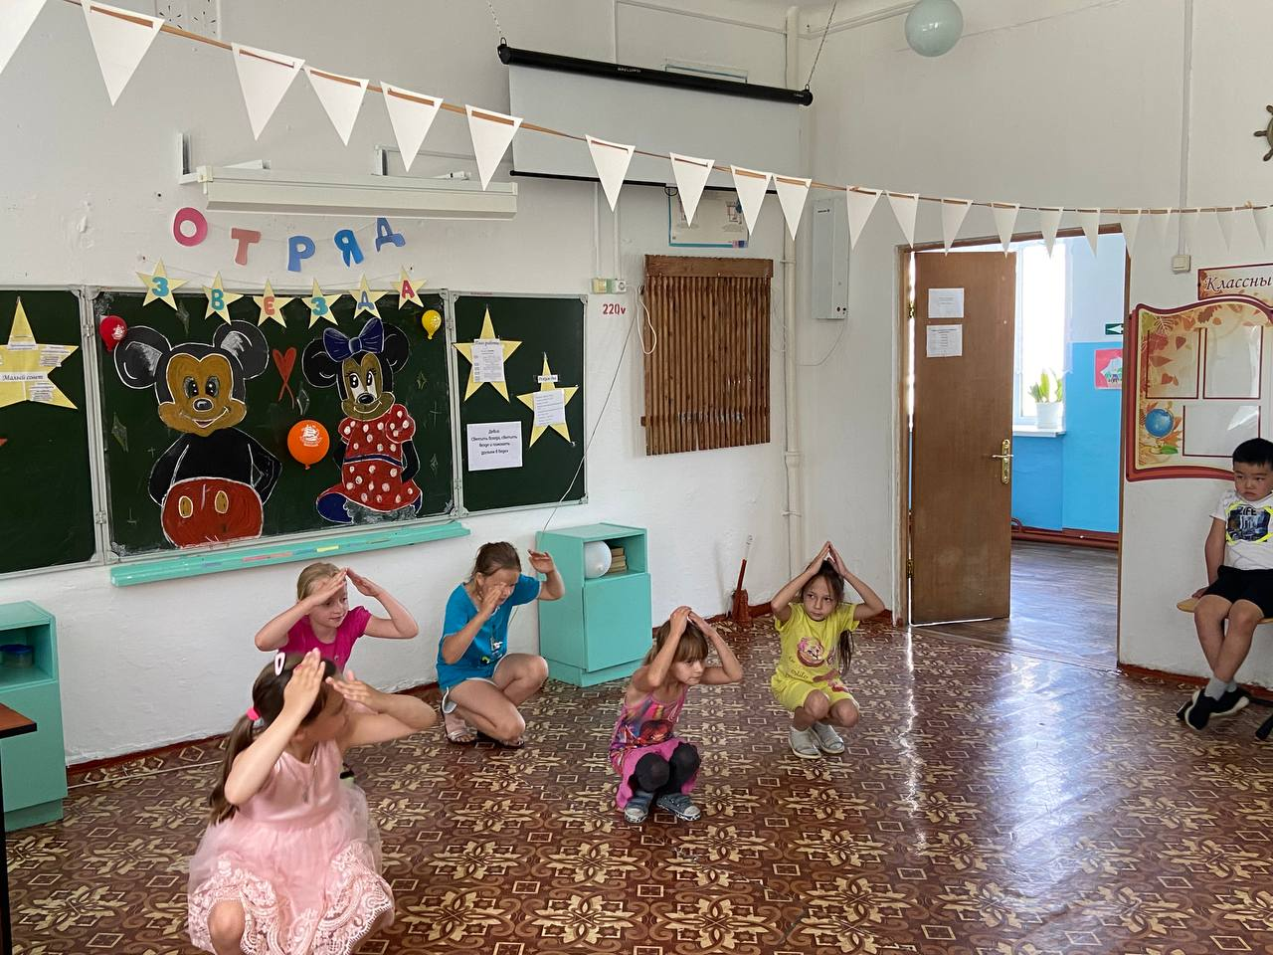

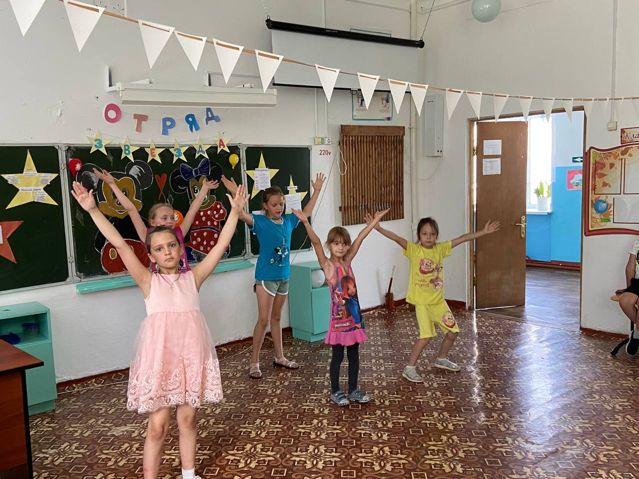
Океан вежливости
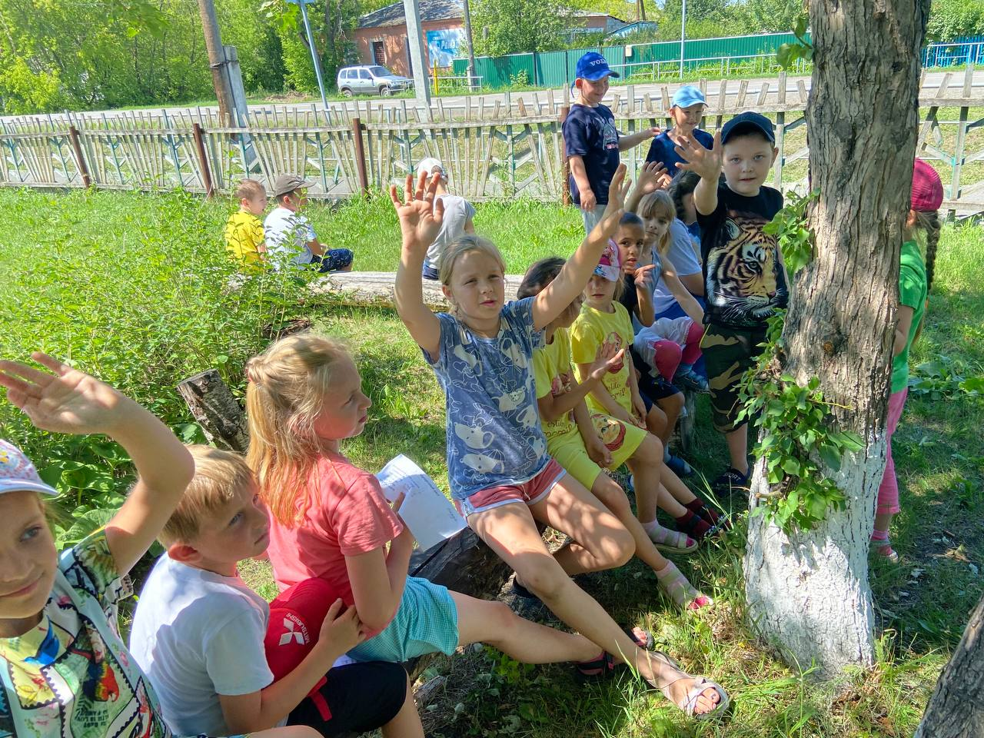

Аллея приветствий 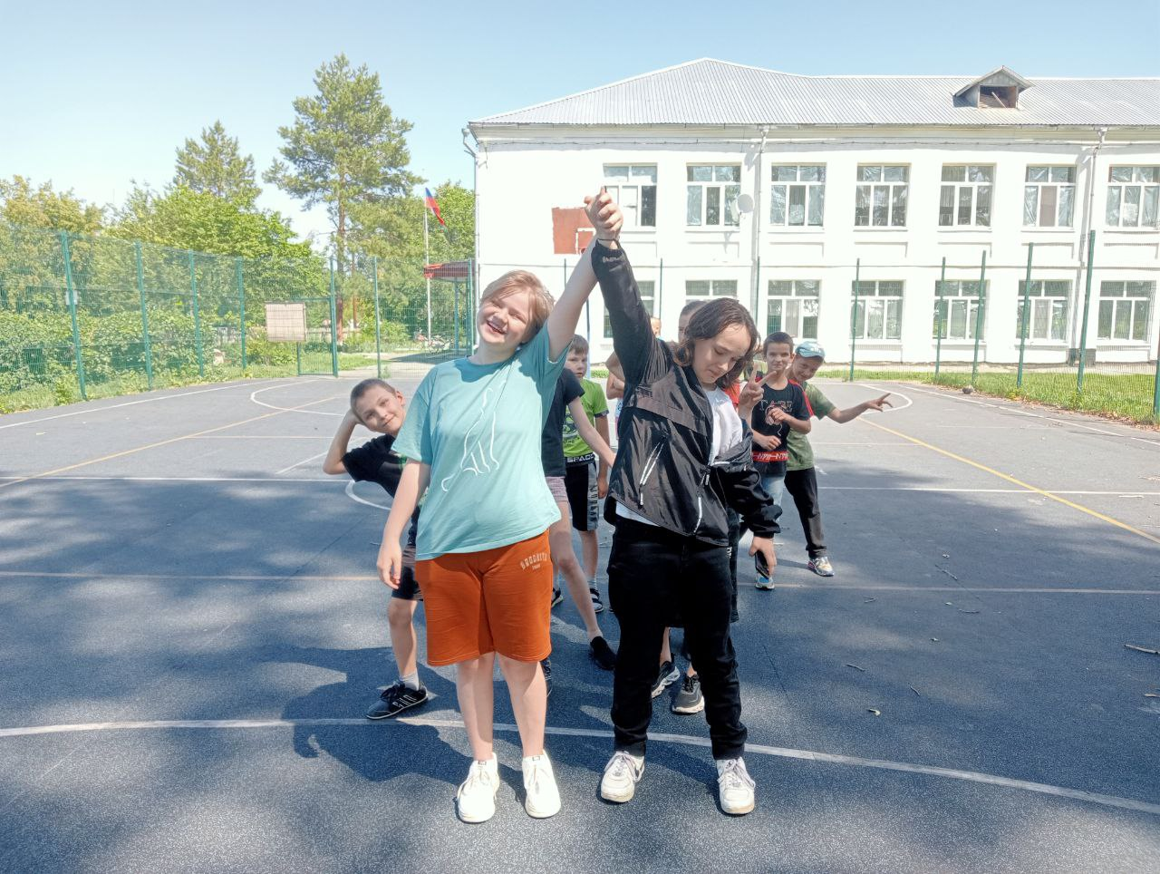

Остров Размышляй-ка